力だめしプリント パート４ 中学校二年
年

組

番

名前
【解答用紙】
 |  | ９ |  | ８ |  |  |  |  |  | ７ |  | ６ |  | ３ |  | １
 |  | 一 |  | 一 |  |  |  | 二 |  | 一 |  | 一 |  |  |  | ア
 |  |  |  | 虎 |  |  |  |  |  |  |  | (1)
 |  | 二 |  |  |  |  |  |  |  |  |  |  |  |  |  | イ
 |  |  |  | 狐 |  |  |  |  |  |  |  |  |  | ４
 |  |  |  | 二
 |  |  |  |  |  |  |  |  |  |  |  |  |  |  |  | ２
 |  |  |  |  |  |  |  |  |  |  |  |  |  | ５ |  | Ａ
 |  |  |  |  |  |  |  |  |  |  |  | (2)
 |  |  |  |  |  |  |  |  |  |  |  | 二
 |  |  |  |  |  |  |  |  |  |  |  |  |  |  |  | Ｂ
３

２

【例】全国大会出場は、三年生にとって最大の
【例】今、私たちは全国大会出場に向けて練習してい

ます。

【例】言われました

５

３

ア【会 場】
４

３

１

ウ【開 場】
２

２

ウ

２

【例】に
目標です。
帰
【例】頼まれた。

力だめしプリント パート４ 中学校二年
年

組

番

名前
【解答用紙】
 |  |  |  |  |  | 11 |  |  |  |  |  |  |  |  |  | 10
 |  |  |  | 二 |  | 一 |  |  |  |  |  | 二 |  |  |  | 一
 |  |  |  | (2)
 |  | 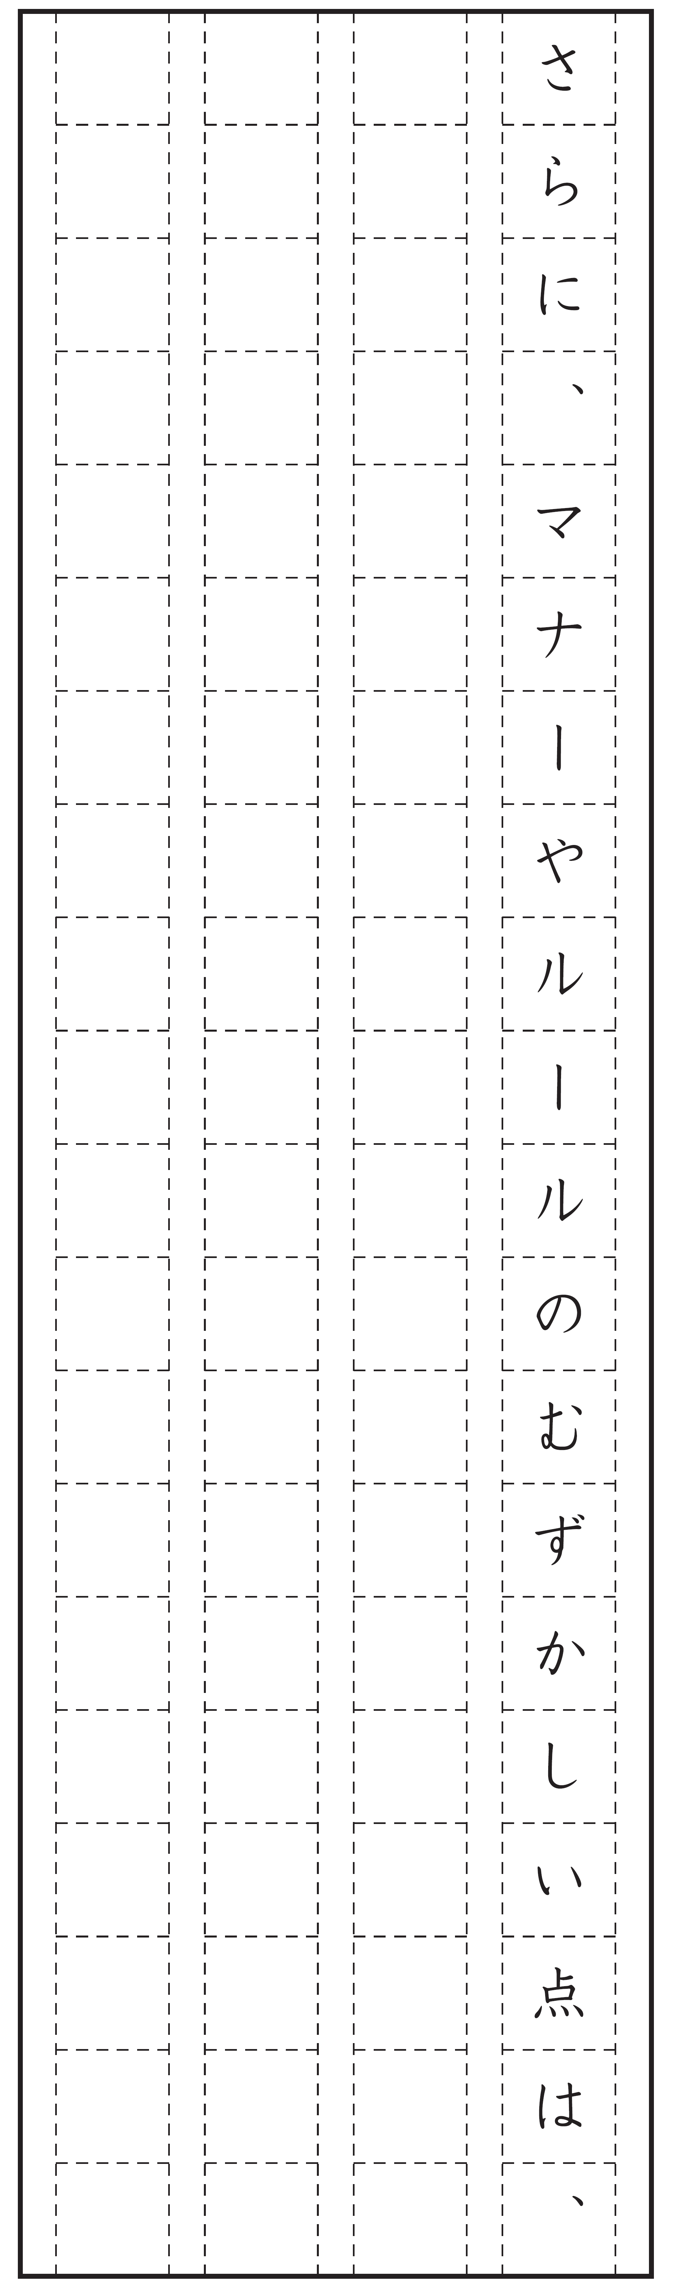 |  |  |  |  |  |  |  |  |  |  |  |  |  | 、
 |  |  |  |  |  | 二
 |  |  |  |  |  | (1) |  |  |  |  |  |  |  |  |  | 、
【例】
３

【例】
１

自分の気持ちだけを考えて行動していては、
相手とずれてしまうという点である。
人と人との関係を支えているものだから、
もさっぱりしたから。
体だけではなく気持ち
池の水で泥土を洗い落
としてきれいになり、
さわやかな気分が伝
わるように、高く大きな声で読む
【例】
３

緑の蛙も黄色の蛙も
４

【例】
マナーについての知識が不十分であっても、まずは行動する。

４０
６０
▼
○
３０
１５

